Изучить материал, и выполнить задания. Отправить на почту преподавателя (alsu-k3@rambler.ru) до 16:00 19.03.2020.

Главные и второстепенные члены предложения
Члены предложения – это слова и словосочетания, которые связаны друг с другом различными способами. Каждый из них призван дать более точную информацию о предмете повествования.
Все члены предложения делятся на две категории – главные и второстепенные.
- К главным относятся подлежащее и сказуемое
- К второстепенным – определение, обстоятельство и дополнение.
Подлежащее может быть выражено:
- ИМЯ СУЩЕСТВИТЕЛЬНОЕ. Мама (кто?) мыла раму.
- МЕСТОИМЕНИЕ. Он (кто?) не выучил уроки.
- ИМЯ ПРИЛАГАТЕЛЬНОЕ. Слепой (кто?) не мог самостоятельно перейти дорогу.
- ПРИЧАСТИЕ. Упавший (кто?) сломал себе ногу.
- ИМЯ ЧИСЛИТЕЛЬНОЕ. Трое (кто?) шли по лесу.
- ГЛАГОЛ (только в форме инфинитива). Жить (что?), как говорится, хорошо!
Но есть предложения, в которых в качестве подлежащего выступают словосочетание:
- КОЛИЧЕСТВЕННОЕ ЗНАЧЕНИЕ. Четверо друзей (кто?) поехали в отпуск.
- ИЗБИРАТЕЛЬНОЕ ЗНАЧЕНИЕ. Каждый из нас (кто?) должен внести свой вклад.
- ЗНАЧЕНИЕ СОВМЕСТИМОСТИ. Отец с сыном (кто?) поехали на рыбалку.
- ЗНАЧЕНИЕ ФАЗЫ (периода). На дворе был конец августа (что?).
- ПРИНЦИП НЕДЕЛИМОСТИ (слова только вместе обозначают конкретное понятие). Млечный путь (что?) выглядит недосягаемым.
- ЗНАЧЕНИЕ НЕОПРЕДЕЛЕННОСТИ. Что-то непонятное (что?) творилось с ним.
Кстати, в редких случаях подлежащее может употребляться и не в именительном падеже. Но только тогда, когда речь идет о чем-то приблизительном. Например, около десяти самолетов (что?) вылетели на задание.
Сказуемое — второй главный член предложения
Сказуемое обозначает действие, и отвечает на вопросы – «Что делает?», «Что сделает?», «Что сделал?» и «Каков?». Чаще всего в этой роли выступает глагол, но бывают и другие части речи.
Все сказуемые можно поделить на три части:
- ПРОСТОЕ ГЛАГОЛЬНОЕ. Мама мыла (что делала?) раму.
- СОСТАВНОЕ ГЛАГОЛЬНОЕ – оно состоит из глагола и инфинитива. Вася мечтал поступить (что делал?) в институт.
- СОСТАВНОЕ ИМЕННОЕ – может быть глаголом или другой частью речи, например, существительным, наречием, причастием, местоимением. Погода была мерзкая (какова?). Пес – верный друг (каков?). У него нервы тверже (каковы?) стали.
Определение — второстепенный член
Определение – это второстепенный член предложения, который всегда относится к существительному, местоимению или части речи, которое в конкретном случае выступает в роли существительного.
Определение отвечает на вопросы – «Какой?», «Который?» и «Чей?».
Все определения делятся на категории:
- СОГЛАСОВАННЫЕ – относятся непосредственно к члену предложения в различном падеже, числе и роде. В этой роли часто выступают прилагательные, причастия, числительные и местоимения. Мама мыла грязные (какие?) окна. Он спал уже восьмой (какой?) час.
- НЕСОГЛАСОВАННЫЕ – выражаются в виде существительных, сравнительных прилагательных, наречий и глагола в форме инфинитива. Он отдыхал в доме родителей (чьем?).
К определениям также относятся слова существительные, которые пишут с основными через дефис, или являются названиями, которые употребляются часто в кавычках. Например, город-герой, Архип-кузнец, газета «Московский комсомолец».
Обстоятельство
Обстоятельство – это еще один второстепенный член предложения, который обозначает характеристику какого-либо действия или состояния.
Отвечает на вопросы – «Как?», «Где?», «Почему?», «Откуда?», «Каким образом?», «Куда?» и «Зачем?».
Чаще всего обстоятельство выражается в форме наречий, существительных в косвенных падежах глаголом-инфинитивом или деепричастием. Вдали (где?) слышались раскаты грома. Он шел очень тихо (как?). Он приехал из соседней страны (откуда?).
Дополнение
Дополнение – еще один второстепенный член предложения, который отвечает на вопросы косвенных падежей.
Например, «Кого/Чего?», «Кому/Чему?», «Кем/Чем?», «О ком/О чем?».
Выражается в форме существительного, местоимения или именных словосочетаний. Он любил сына (кого?). Этот подарок он приготовил для нее (кому?).
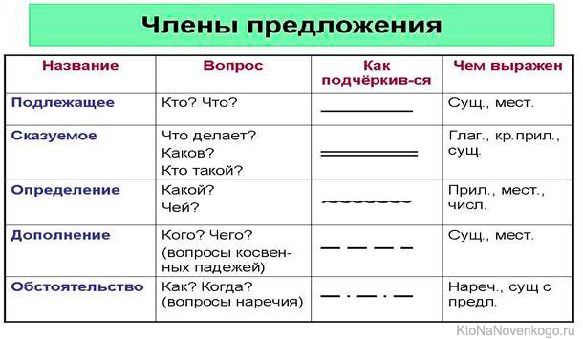
Упражнения.
Определите части речи и члены предложения
- Они ночуют в степи.
- Люди распрягли лошадей и сварили ужин.
- Кое-кто угрюмо молчал.
- Наконец всё стихло.
- Пастухи сонно ежились у телег.
- Радостно встрепенулись мы, когда услышали голос, зовущий нас.
- Поднявшись, я подошёл к ним.
- На второй день вдали показались горы.
- Трое пастухов уехали вперёд.
- Прибрежные луга не скошены.

Расставить, если нужно, запятые. Указать основы простых предложений.
  - Прошло какое-то время и все забылось.
  - Подул ветер и набежали тучи.
  - Все уже было собрано и мы стали прощаться.
  - Пришлось подождать немного и вот уже нас зовут.
  - Солнце село и стало прохладно.
  - Меня знобило и я не мог заснуть.
  - Потеплело и вся природа ожила.
  - Вода была теплая и купаться было приятно.
  - Им нужно было отдохнуть и они остановились.
  - Он сидел на корточках и фотографировал огромного пса.

